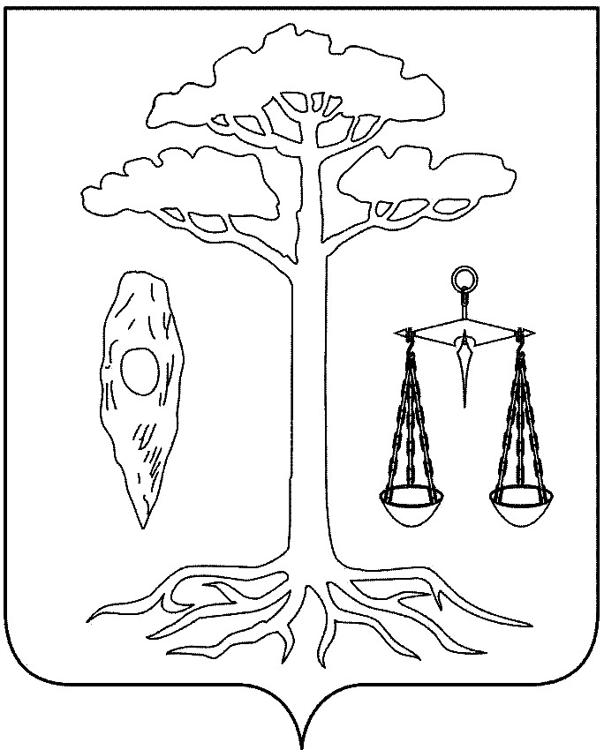
АДМИНИСТРАЦИЯ
ТЕЙКОВСКОГО МУНИЦИПАЛЬНОГО РАЙОНА
ИВАНОВСКОЙ ОБЛАСТИ

П О С Т А Н О В Л Е Н И Е

от 19.04.2011г. № 157
г. Тейково

О комиссии по охране труда
в Тейковском муниципальном районе

В соответствии с Трудовым кодексом Российской Федерации, Законом Ивановской области «Об охране труда в Ивановской области» от 19.10.10 № 116-ОЗ и в целях активизации, совершенствования и координации деятельности органов государственного управления и местного самоуправления, надзора и контроля, профсоюзов и работодателей, направленной на улучшение условий, охраны и безопасности труда администрация Тейковского муниципального района:

ПОСТАНОВЛЯЕТ:

1. Утвердить положение о комиссии по охране труда в Тейковском муниципальном районе (приложение 1).
2. Утвердить состав комиссии по охране труда (приложение 2).
3. Распоряжение главы администрации Тейковского района от 14.03.2003г. № 143-р «О межведомственной комиссии по охране труда» признать утратившим силу.

Глава администрации
Тейковского муниципального района Е.К Засорина

Приложение 1
к постановлению администрации
Тейковского муниципального района
19.04.2011г. № 157

ПОЛОЖЕНИЕ
о комиссии по охране труда в Тейковском муниципальном районе

1. Комиссия по охране труда (далее по тексту - комиссия) создается для рассмотрения вопросов и подготовки предложений по проблемам в сфере охраны труда, обеспечивает сотрудничество и взаимодействие муниципальных органов, органов надзора и контроля, профсоюзов и работодателей, а также иных хозяйствующих субъектов при реализации основных направлений государственной политики в области охраны труда на территории Тейковского муниципального района.
2. Комиссия в своей деятельности руководствуется Конституцией Российской Федерации, Трудовым кодексом Российской Федерации, законами Российской Федерации и Ивановской области, указами и распоряжениями Президента Российской Федерации, Губернатора Ивановской области, постановлениями и распоряжениями Правительства Российской Федерации, Уставом Тейковского муниципального района, нормативно-правовыми актами органов местного самоуправления Тейковского муниципального района, а также настоящим Положением.
3. Основными задачами комиссии являются:
- разработка предложений по осуществлению единой государственной политики в сфере охраны труда на основе предоставляемых органами надзора и контроля, профсоюзными организациями и работодателями анализа и прогноза состояния условий и охраны труда в районе;
- обеспечение взаимодействия органов местного самоуправления района, профсоюзов и работодателей в вопросах улучшения условий и охраны труда;
- проведение совместных консультаций в целях выработки согласованных решений и предложений по проблемным вопросам охраны труда;
- информирование работников о состоянии условий и охраны труда на рабочих местах, существующем риске повреждения здоровья и о полагающихся работникам компенсациях за работу во вредных и (или) опасных условиях труда, средствах индивидуальной защиты.
4. Комиссия в целях выполнения возложенных на нее задач:
- заслушивает информацию о соблюдении требований охраны труда в организациях района с последующим принятием, в случае необходимости, решений, направленных на их реализацию;
- анализирует положение дел с условиями и охраной труда на территории района;
- вырабатывает предложения, рекомендации, представляет проекты нормативных актов органам местного самоуправления, направленные на улучшение условий, охраны труда и здоровья работников.
5. Организация деятельности комиссии:
- комиссия вправе запрашивать и получать необходимую информацию по вопросам условий и охраны труда от органов государственной власти, местного самоуправления, надзора и контроля, профсоюзов, работодателей;
- заседание комиссии считается правомочным, если на нем присутствует более половины его членов;
- решение комиссии считается принятым, если за него проголосовало более половины членов комиссии, присутствующих на заседании. В случае равенства голосов решающим является голос председателя комиссии. Вопросы, требующие своей реализации через распоряжения и постановления главы района, принимаются квалифицированным большинством (не менее 2/3 от списочного состава комиссии);
- комиссия осуществляет свою деятельность в соответствии с годовым планом работы, который рассматривается на его заседании и утверждается председателем.

Приложение 2
к постановлению администрации
Тейковского муниципального района
19.04.2011г. № 157

Состав
Межведомственной комиссии по охране труда
Тейковского района

1. | Рыжачкова И.Ю. | - председатель комиссии, заместитель главы администрации, начальник отдела муниципальной службы, оргработы и контроля администрации Тейковского муниципального района
2. | Касаткина Е.М. | - заместитель председателя, начальник юридического отдела администрации Тейковского муниципального района
3. | Фомина Н.П. | - секретарь комиссии, специалист I категории отдела муниципальной службы, оргработы и контроля администрации Тейковского муниципального района
4. | Беликов Д.А. | - член комиссии, глава Большеклочковского поселения
5. | Ипполитова Н.Н. | - член комиссии, заместитель главного врача МУЗ «Тейковская ЦРБ»
6. | Литвинцева Н.Э | - член комиссии, заместитель начальника территориального отдела Управления федеральной службы по надзору в сфере защиты прав потребителей и благополучия человека по Ивановской области в г.Тейково, Тейковском, Гаврилово-Посадском, Ильинском и Комсомольском районах.
7. | Яськова Н.Ф. | - член комиссии, главный специалист - уполномоченный ГУ-ИРО ФСС РФ по Тейковскому району
8. | Максимов А.Г. | - член комиссии, начальник инспекции Гостехнадзора Тейковского района
9. | Груздов С.Н. | - член комиссии, глава Новогоряновского поселения

